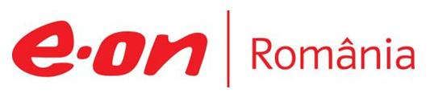

31 iulie 2019

RAPORT ZILNIC

În scopul unei mai bune colaborări, vă rugăm să ne semnalaţi eventualele neplăceri şi să ne oferiţi sugestii pe care le consideraţi necesare creşterii calităţii serviciului de monitorizare.

1.Ştiri şi emisiuni din domeniul gazelor

Calificativ:  NEUTRU | Licitaţia organizată de OMV Petrom, câştigată de o firmă românească | B1TV-23:39  1min 30s
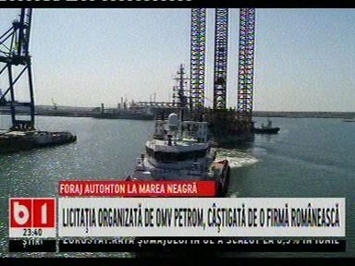 | Grupul Servicii Petroliere, care este o companie românească, a câştigat contractul de servicii integrate pentru foraje în perimetrul de mică adâncime din Marea Neagră, Istria, licitaţia fiind organizată de OMV Petrom. Proiectul va începe în a doua jumătate a acestui an şi va dura 8 ani.  VIDEO B1TV

Nu au fost ştiri de interes pe canalele radio.

2.Ştiri şi emisiuni din domeniul energiei

Nu au fost ştiri de interes pe canalele radio – TV.

